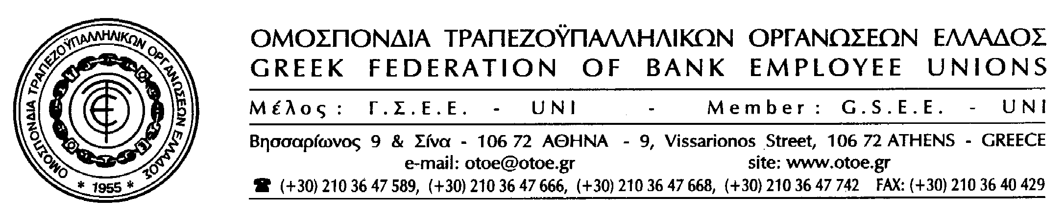

Αθήνα, 26 Οκτωβρίου 2012

Ο ΚΛΑΔΟΣ ΣΕ ΑΓΩΝΙΣΤΙΚΗ ΕΤΟΙΜΟΤΗΤΑ
ΓΙΑ ΤΑ ΤΑΜΕΙΑ ΥΓΕΙΑΣ

Σε αγωνιστική ετοιμότητα θα βρίσκεται η ΟΤΟΕ και ο κλάδος των Τραπεζοϋπαλλήλων, εν’ όψει της ψηφοφορίας που θα γίνει στην Βουλή την προσεχή Τρίτη 30/10/12 και αφορά στην Τροπολογία για τα Ταμεία Υγείας.

Στη κατεύθυνση αυτή η Εκτελεστική Γραμματεία της ΟΤΟΕ που συνεδρίασε σήμερα, αποφάσισε:

- Την πραγματοποίηση συγκέντρωσης και συλλαλητηρίου των εργαζομένων και των συνταξιούχων των Τραπεζών στη Σίνα 16, την Τρίτη 30/10/12 στις 16.30.
- Την ενημέρωση όλων των εργαζομένων και των συνταξιούχων, με κάλεσμα στη συγκέντρωση και στο συλλαλητήριο, προκειμένου ΟΛΟΙ ΜΑΖΙ να απαιτήσουμε την απόσυρση της Τροπολογίας.
- Την παρακολούθηση από κοντά με ειδικό κλιμάκιο της ΟΤΟΕ όλων των κοινοβουλευτικών διαδικασιών (την Δευτέρα 29/10 και την Τρίτη 30/10) με συνεχείς παρουσίες και παρεμβάσεις στα Κόμματα.

Η ΟΤΟΕ, καλεί ΟΛΟΥΣ τους εργαζόμενους και τους συνταξιούχους των Τραπεζών να συνεχίσουν μέχρι την τελευταία στιγμή να βρίσκονται σε αγωνιστική ετοιμότητα και επαγρύπνηση.

Ακόμα καλεί τους Συλλόγους – Μέλη της ΟΤΟΕ να κινητοποιήσουν τους εργαζόμενους στις Τράπεζες και τους Συλλόγους και την Ομοσπονδία των Συνταξιούχων, να κινητοποιήσουν τα μέλη τους.

Τίποτα δεν έχει τελειώσει όσο η Τροπολογία της Ντροπής, που αφορά στην ένταξη των Ταμείων Υγείας στον ΕΟΠΥΥ βρίσκεται ακόμα στο προς ψήφιση Νομοσχέδιο την προσεχή Τρίτη στη Βουλή.

ΟΛΟΙ ΜΑΖΙ θα είμαστε παρόντες σ’ αυτόν τον αγώνα

μέχρι οι προσπάθειές μας να δικαιωθούν.

Το Γραφείο Τύπου της ΟΤΟΕ

